Trường Tiểu học Lê Ngọc Hân tổ chức chương trình “Tuyên truyền, hướng dẫn kỹ năng phòng cháy chữa cháy và cứu nạn, cứu hộ”

Thời gian gần đây đã xảy ra nhiều vụ hoả hoạn thương tâm, cướp đi sinh mạng của những người. Hỏa hoạn không chỉ xảy ra ở mỗi hộ gia đình mà còn xảy ở các cơ quan, công sở, trường học, nơi công cộng,…. Vì vậy mỗi người cần trang bị cho mình những kiến thức phòng cháy chữa cháy (PCCC), thoát hiểm khi gặp hoả hoạn, cứu nạn, cứu hộ khi có sự cố xảy ra.
Nhằm thực hiện tốt công tác phòng cháy, chữa cháy trong trường học và nâng cao nhận thức, vai trò, trách nhiệm về công tác PCCC cho mỗi cán bộ, giáo viên, nhân viên cũng như học sinh trong công tác phòng cháy và chữa cháy của nhà trường, chiều ngày 29/10/2024, trường Tiểu học Lê Ngọc Hân phối hợp với Đội Cảnh sát PCCC và Cứu nạn cứu hộ (CNCH) Công an huyện Gia Lâm tổ chức “Tuyên truyền, hướng dẫn kỹ năng về Phòng cháy chữa cháy và Cứu hộ cứu nạn” khi xảy ra đám cháy cho giáo viên và học sinh”.
Đến dự với buổi tuyên truyền, trường Tiểu học Lê Ngọc Hân có:
- Thượng úy Bùi Anh Tuấn – cán bộ Đội PCCC và CNCH TP. Hà Nội cùng Đội PCCC và CNCH công an huyện Gia Lâm
Về phía nhà trường có Cô giáo Trần Thị Minh Hiên – Bí thư chi bộ, Hiệu trưởng nhà trường. Cô giáo Lê Thị Kim Hằng – Phó Bí thư chi bộ, Phó Hiệu trưởng nhà trường. Cùng toàn thể giáo viên, nhân viên và các bạn học sinh trường Tiểu học Lê Ngọc Hân.
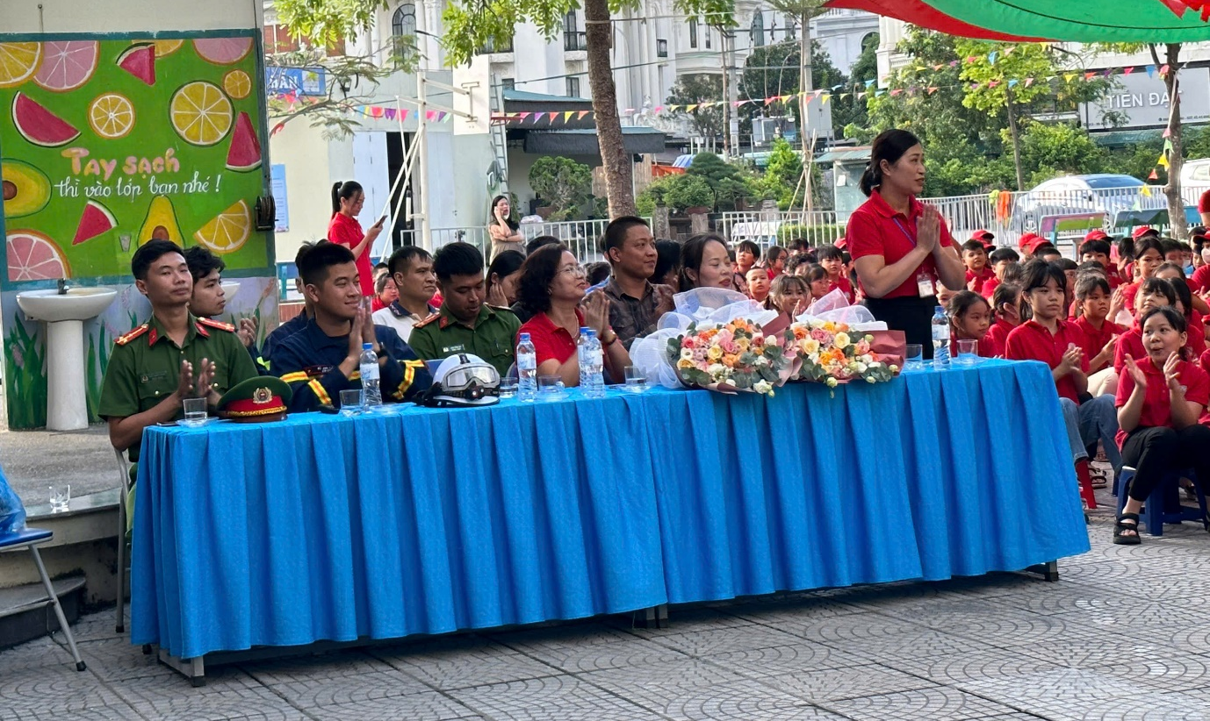
Đại biểu dự buổi tuyên truyền Phòng cháy chữa cháy và Cứu hộ cứu nạn
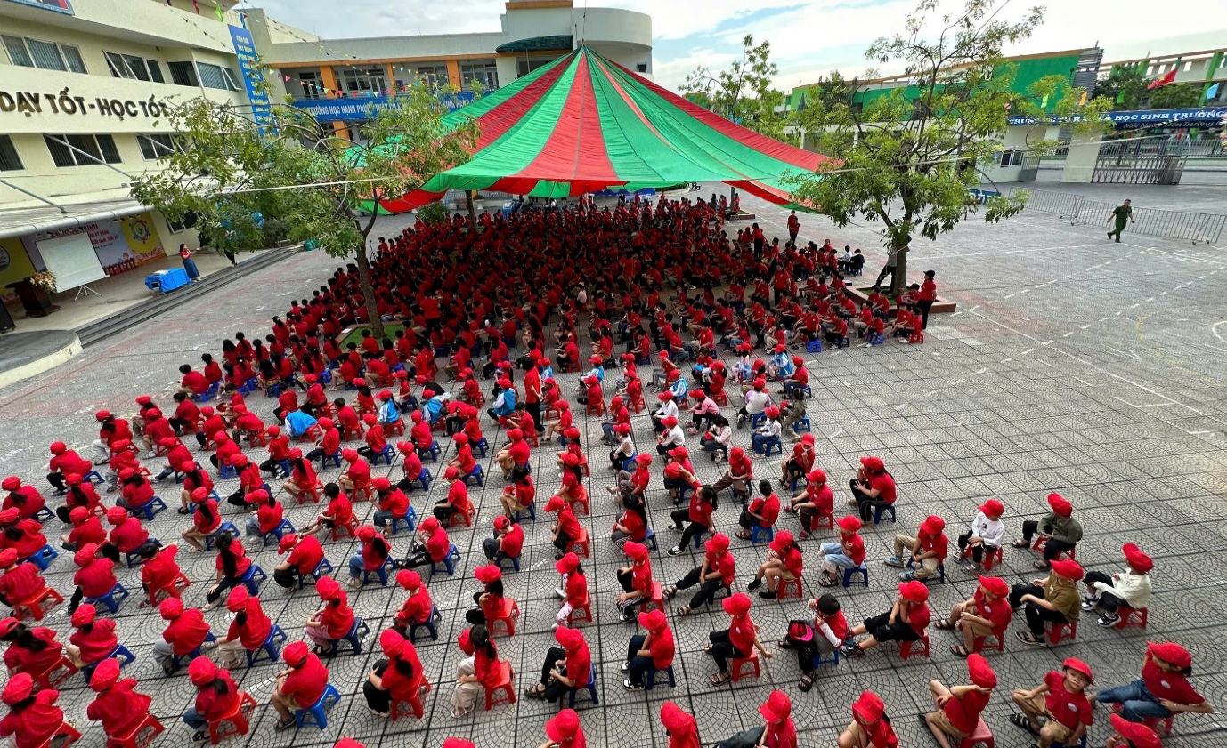
Toàn cảnh buổi "Tuyên truyền Phòng cháy chữa cháy và Cứu hộ cứu nạn"

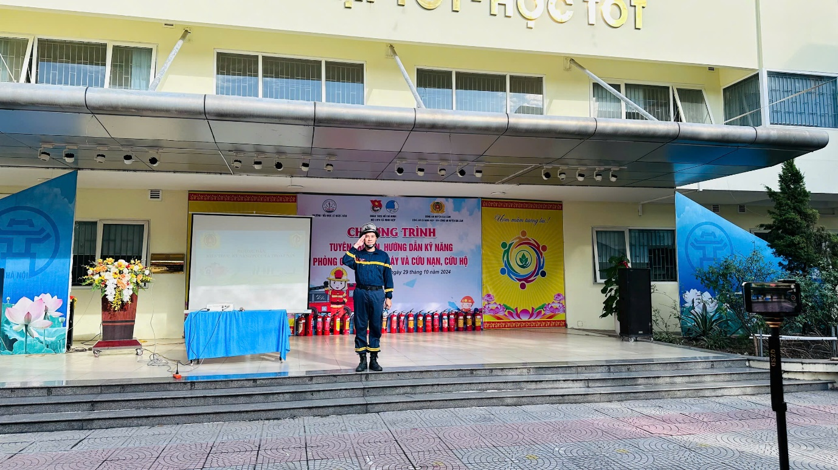
Thượng úy Bùi Anh Tuấn báo cáo viên trong buổi tập huấn

Tại buổi tuyên truyền, cán bộ, giáo viên, nhân viên, học sinh nhà trường đã được thông tin về tình hình cháy nổ, nguyên nhân xảy ra các vụ cháy trong thời gian gần đây và nội dung một số văn bản pháp luật về công tác PCCC và CNCH; được hướng dẫn một số biện pháp bảo đảm an toàn PCCC tại gia đình và trường học, cách xử lý sự cố cháy nổ, kỹ năng thoát nạn trong điều kiện cháy, tìm hiểu cách sử dụng một số phương tiện chữa cháy tại chỗ như: bình chữa cháy xách tay, chăn chữa cháy, vòi chữa cháy… và được trực tiếp sử dụng bình chữa cháy để dập tắt đám cháy và thiết bị mô phỏng đám cháy các chất lỏng như xăng, dầu, hóa chất rất gần với thực tế đời sống hàng ngày.
MỘT SỐ HÌNH ẢNH TRONG BUỔI DIỄN TẬP TÌNH HUỐNG PCCC
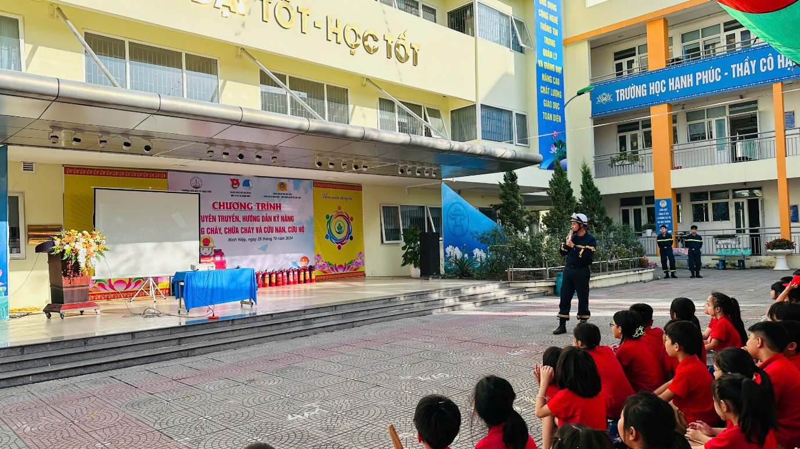
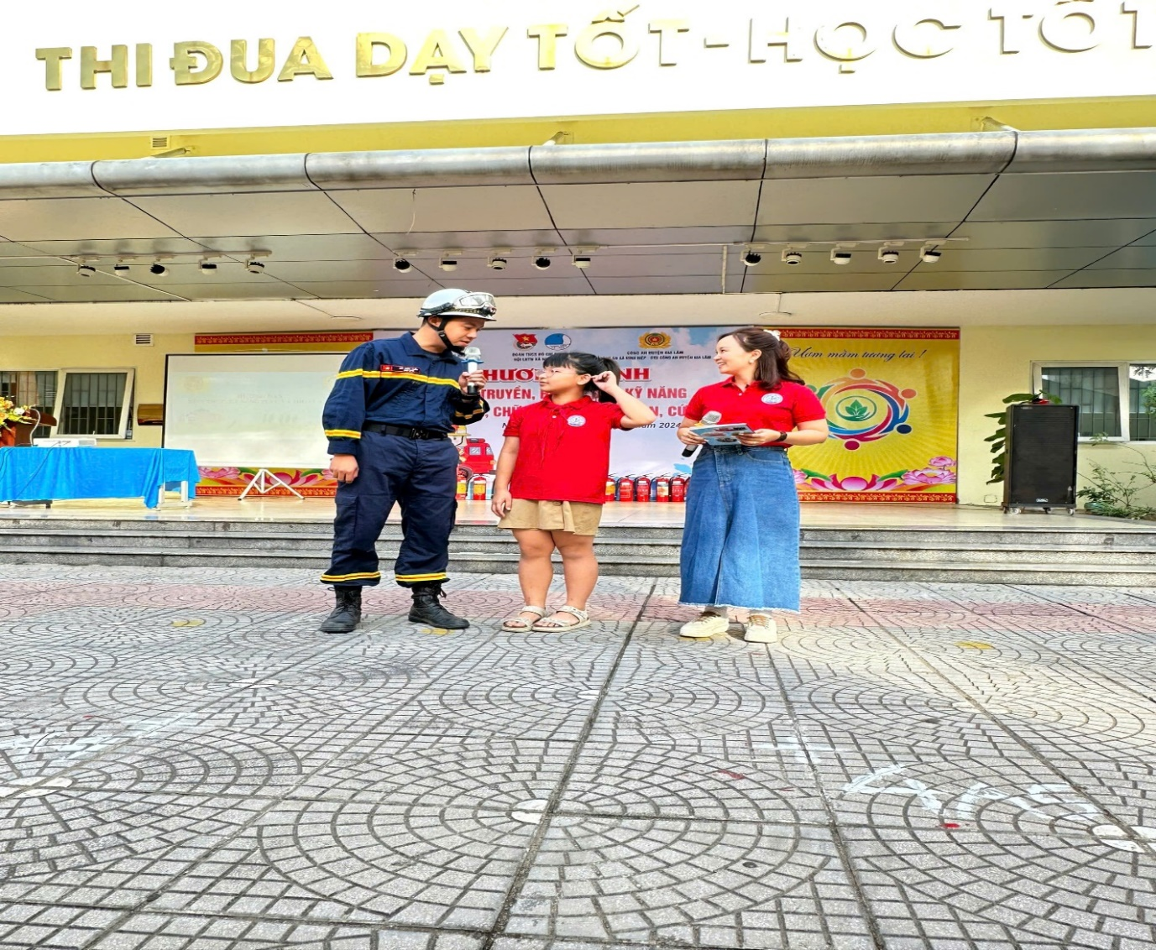
Học sinh hào hứng trả lời câu hỏi về phòng cháy chữa cháy

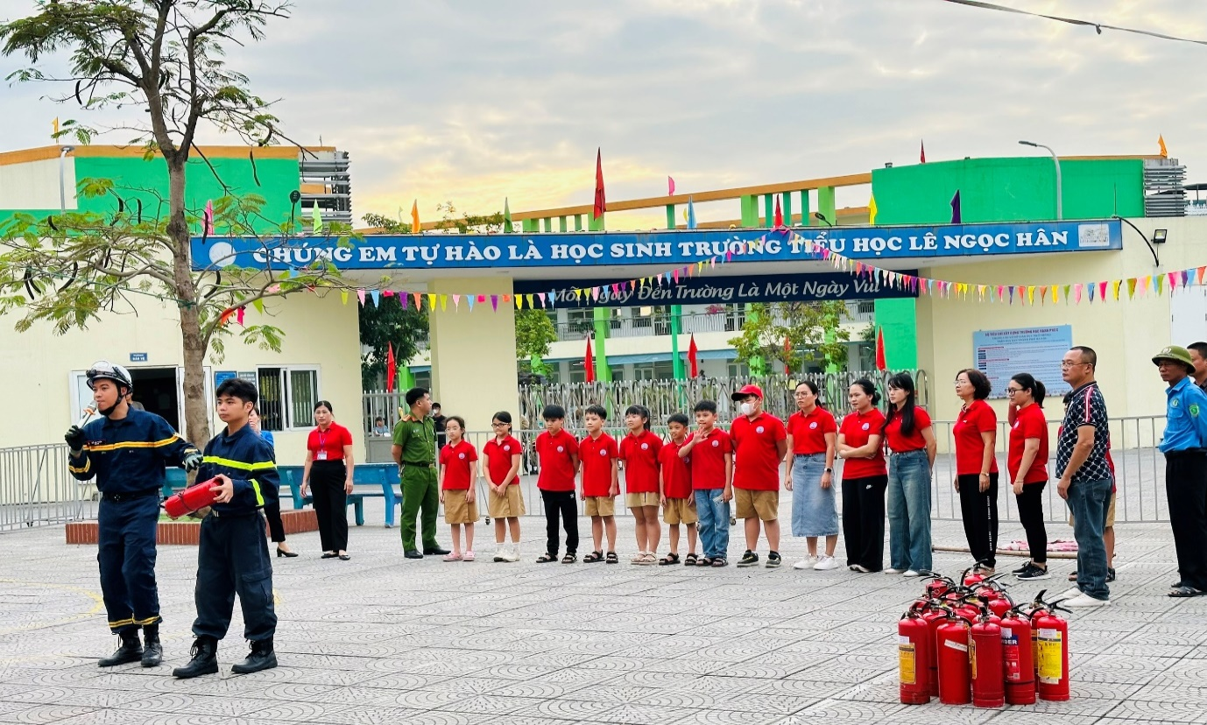
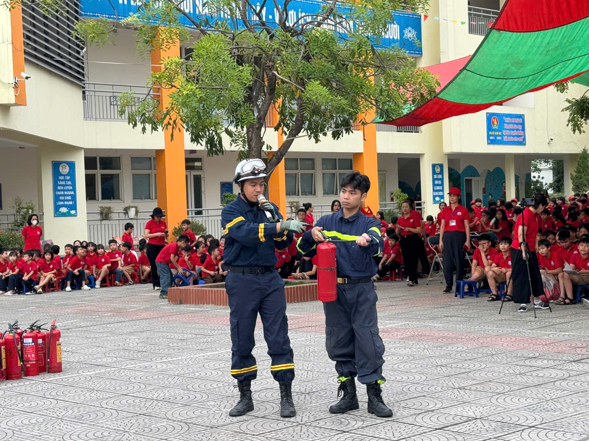Các bạn học sinh lắng nghe cách sử dụng bình chữa cháy
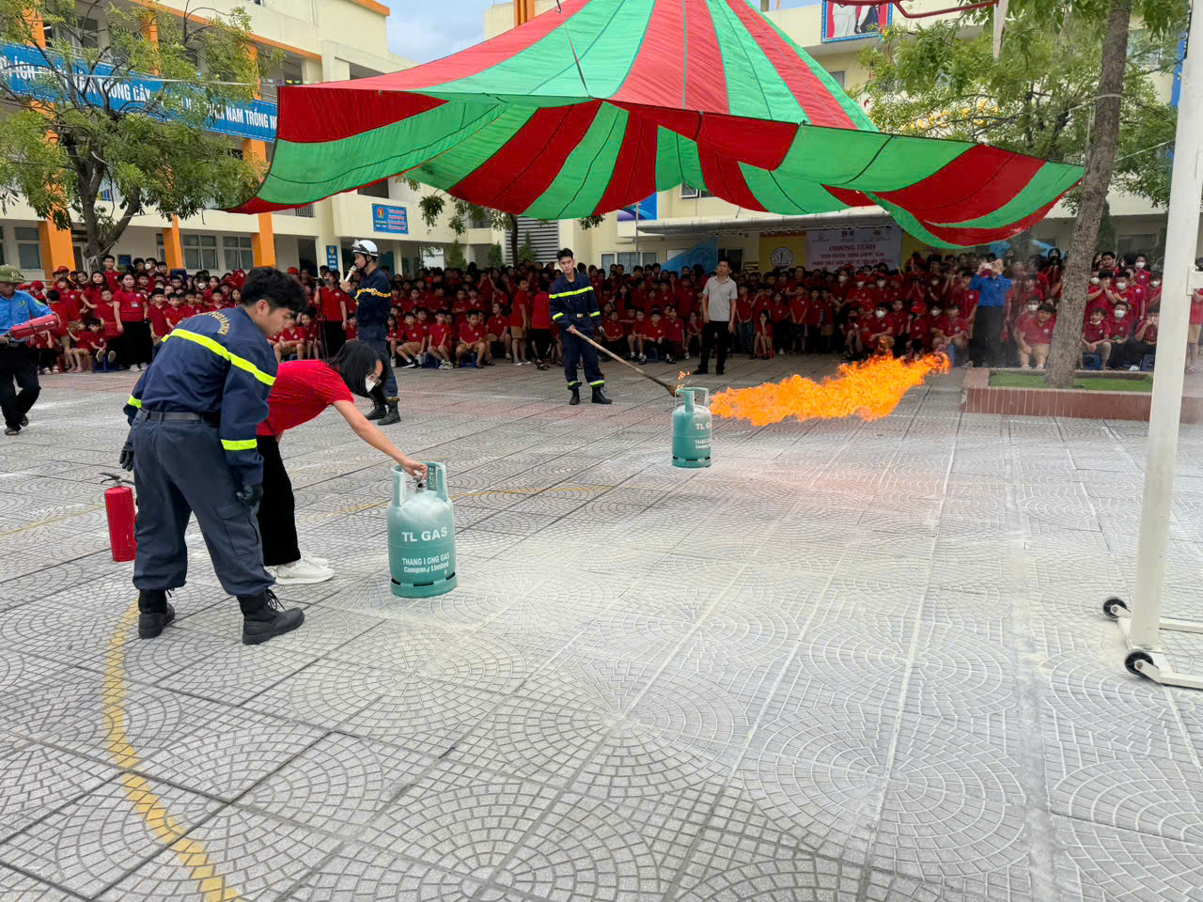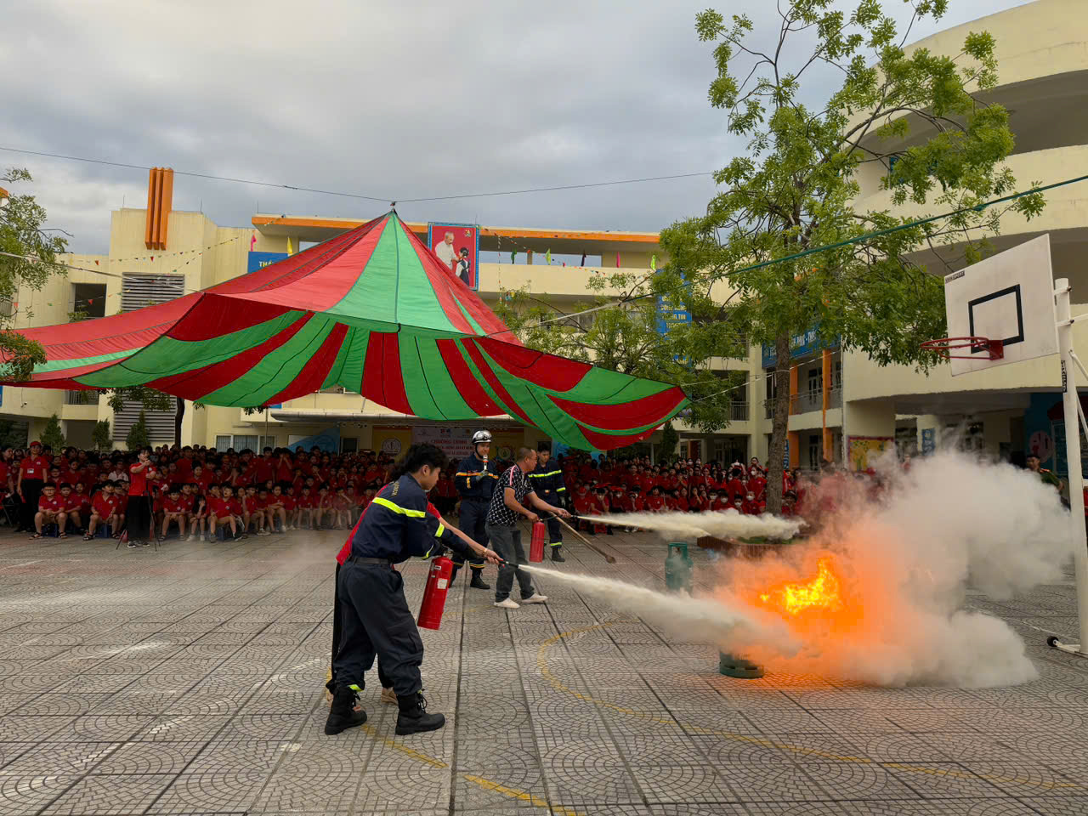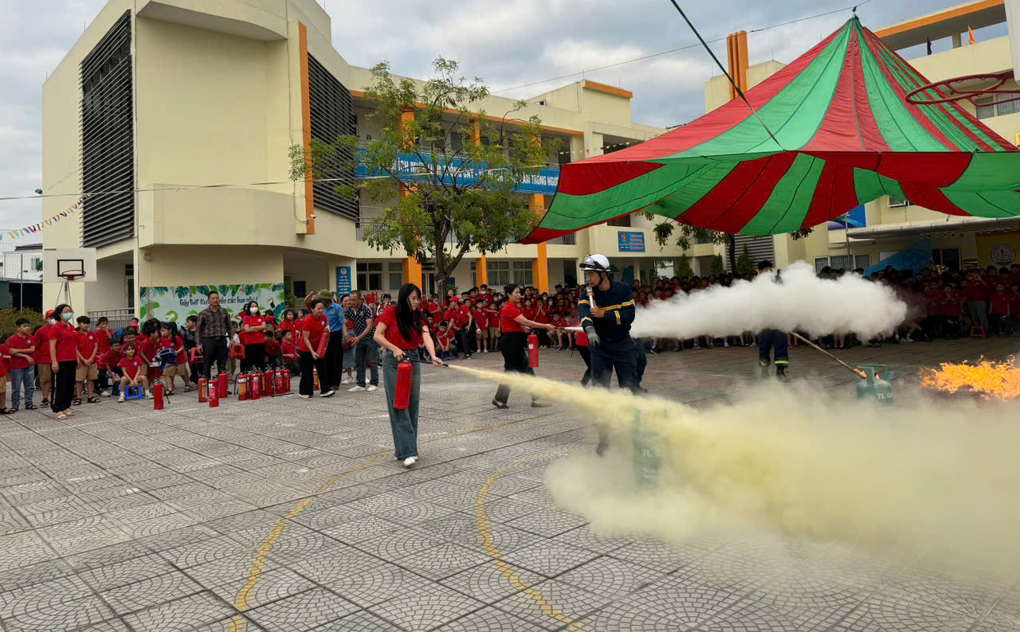Cán bộ, giáo viên, nhân viên nhà trường tham gia thực hành PCCC
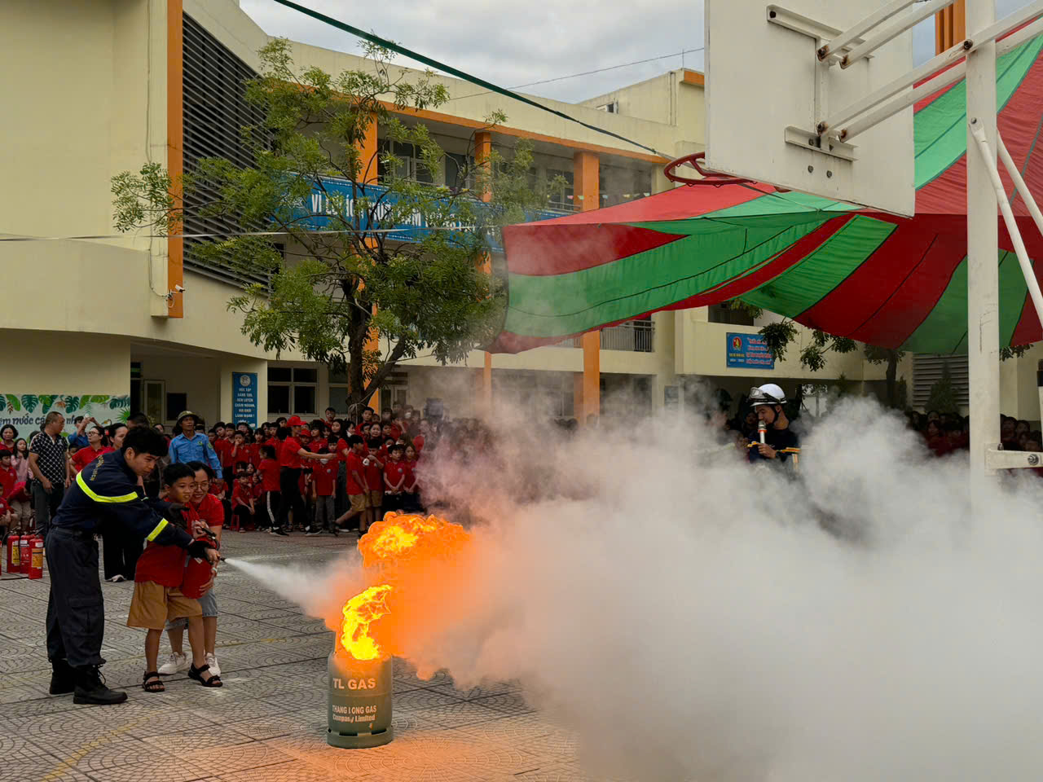

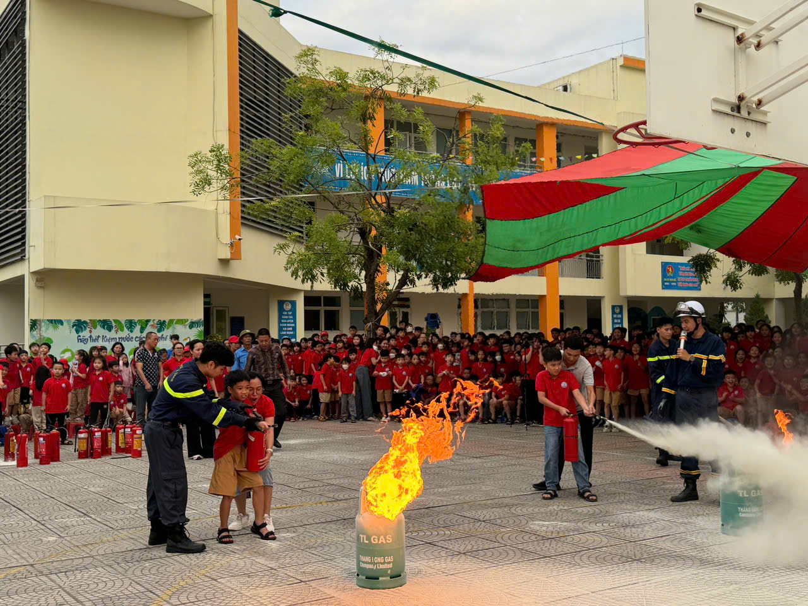
Các em học sinh tham gia thực hành PCCC
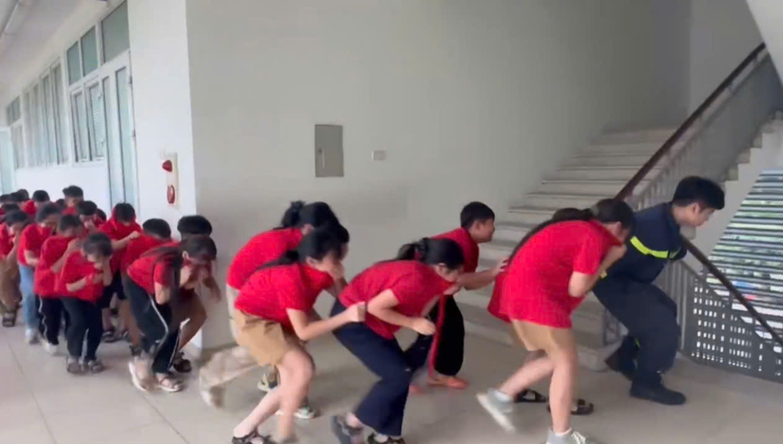
Các bạn học sinh thực hành kĩ năng thoát khỏi đám cháy có nhiều khói.

Hoạt động tuyên truyền, trải nghiệm, thực hành chữa cháy đã được tổ chức bài bản, hiệu quả, giúp học sinh, giáo viên của trường Tiểu học Lê Ngọc Hân nắm vững các kiến thức pháp luật, các biện pháp đảm bảo an toàn PCCC, kỹ năng xử lý các tình huống cháy, nổ và kỹ năng thoát nạn khi có cháy xảy ra tại trường học và gia đình, sử dụng phương tiện PCCC tại chỗ. Từ đó có thể áp dụng được vào thực tế, có phương án khi xảy ra cháy, nổ góp phần bảo đảm an ninh trật tự, an toàn PCCC, sẵn sàng xử lý kịp thời các tình huống và giảm thiểu tai nạn do cháy, nổ có thể xảy ra bảo vệ tính mạng và tài sản cho nhà trường, gia đình và khu dân cư.

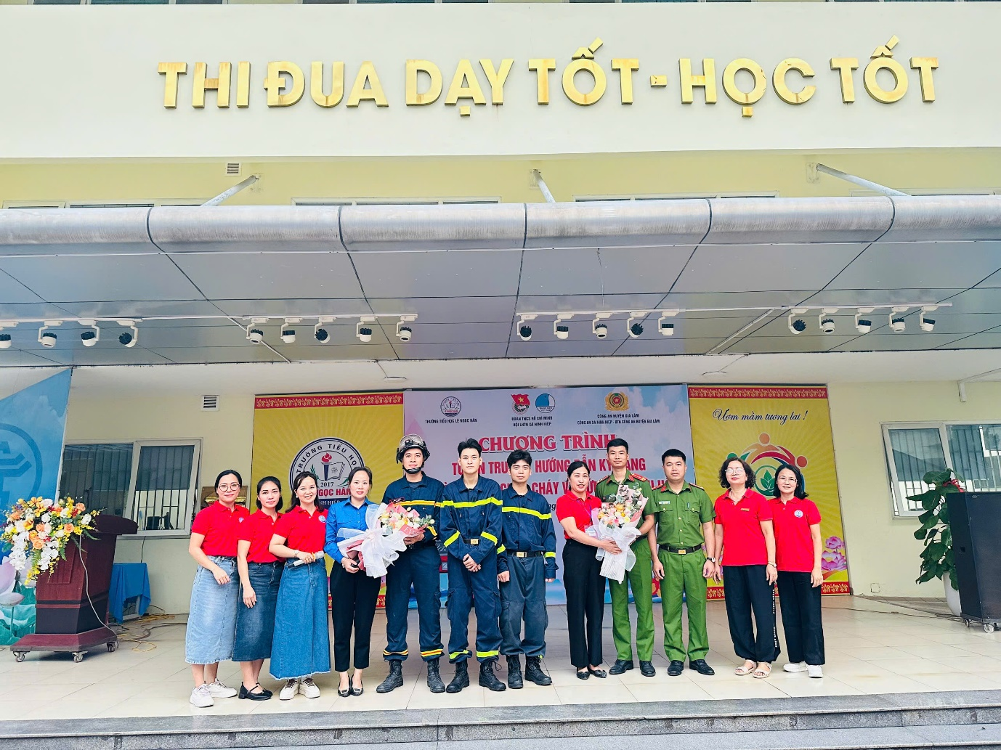
Xin được gửi lời cảm ơn đến các chiến sĩ cảnh sát PCCC huyện Gia Lâm. Chúc các đồng chí luôn hoàn thành xuất sắc mọi nhiệm vụ, bảo vệ tài sản, tính mạng của nhân dân.
Tác giả: Phạm Thị Thu Giang

